Федеральное государственное бюджетное образовательное учреждение

высшего образования

«Красноярский государственный медицинский университет

имени профессора В.Ф. Войно-Ясенецкого»

Министерства здравоохранения Российской Федерации
(ФГБОУ ВО КрасГМУ им. проф. В.Ф. Войно-Ясенецкого Минздрава России)

Утверждаю
«01» сентября 2017 г.
Зав. кафедрой Е.В. Козина
д.м.н., _________________
(фио, подписЬ)

Индивидуальный план
работы ОРДИНАТОРА

Специальность: 31.08.59 «ОФТАЛЬМОЛОГИЯ»

Кафедра офтальмологии с курсом ПО им.проф.М.А.Дмитриева
Фамилия Изотова

Имя Анжела
Отчество Александровна
Ф.И.О. руководителя Синяпко Сергей Федорович

Срок обучения: с «01» сентября 2017 г.

по «30» июля 2019 г.

2017 год

- УЧЕБНЫЙ ПЛАН ОСНОВНОЙ ПРОФЕССИОНАЛЬНОЙ ПРОГРАММЫ высшего ОБРАЗОВАНИЯ - ПРОГРАММЫ ПОДГОТОВКИ КАДРОВ ВЫСШЕЙ КВАЛИФИКАЦИИ В ОРДИНАТУРЕ ПО СПЕЦИАЛЬНОСТИ
31.08.59 «ОФТАЛЬМОЛОГИЯ»

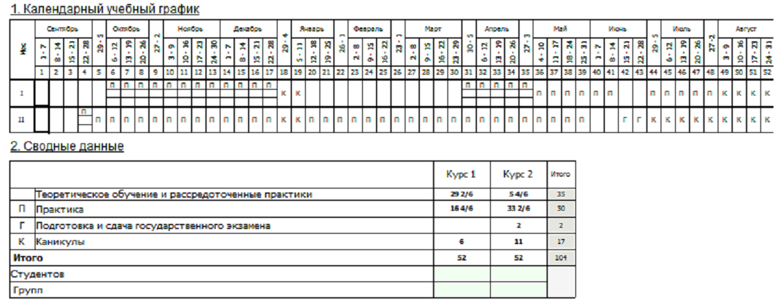

3.Учебный план

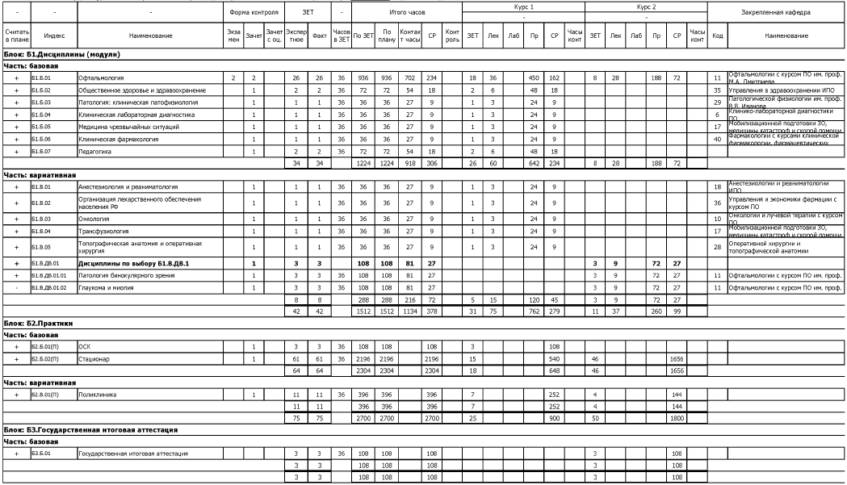

2.ВИДЫ ПРОФЕССИОНАЛЬНОЙ ДЕЯТЕЛЬНОСТИ, ПРОФЕССИОНАЛЬНЫЕ ЗАДАЧИ И ПЕРЕЧЕНЬ КОМПЕТЕНЦИЙ ПО СПЕЦИАЛЬНОСТИ 31.08.59 «ОФТАЛЬМОЛОГИЯ»

Виды профессиональной деятельности:
- профилактическая;
- диагностическая;
- лечебная;
- реабилитационная;
- организационно-управленческа
Программа ординатуры включает в себя все виды профессиональной деятельности, к которым готовиться ординатор.
Выпускник, освоивший программу ординатуры, готов решать следующие профессиональные задачи:
профилактическая деятельность:
- предупреждение возникновения заболеваний среди населения путем проведения профилактических и противоэпидемических мероприятий;
- проведение профилактических медицинских осмотров, диспансеризации, диспансерного наблюдения;
- проведение сбора и медико-статистического анализа информации о показателях здоровья населения различных возрастно-половых групп, характеризующих состояние их здоровья;
диагностическая деятельность:
- диагностика заболеваний и патологических состояний пациентов на основе владения пропедевтическими, лабораторными, инструментальными и иными методами исследования;
диагностика неотложных состояний;
- диагностика беременности;
- проведение медицинской экспертизы;
лечебная деятельность:
- оказание специализированной медицинской помощи;
- участие в оказании скорой медицинской помощи при состояниях, требующих срочного медицинского вмешательства;
- оказание медицинской помощи при чрезвычайных ситуациях, в том числе участие в медицинской эвакуации;
реабилитационная деятельность:
- проведение медицинской реабилитации и санаторно-курортного лечения;
психолого-педагогическая деятельность:
- формирование у населения, пациентов и членов их семей мотивации, направленной на сохранение и укрепление своего здоровья и здоровья окружающих;
организационно-управленческая деятельность:
- применение основных принципов организации оказания медицинской помощи в медицинских организациях и их структурных подразделениях;
- организация и управление деятельностью медицинских организаций и их структурных подразделений;
- организация проведения медицинской экспертизы;
- организация оценки качества оказания медицинской помощи пациентам;
- ведение учетно-отчетной документации в медицинской организации и ее структурных подразделениях;
- создание в медицинских организациях и их структурных подразделениях благоприятных условий для пребывания пациентов и трудовой деятельности медицинского персонала с учетом требований безопасности и охраны труда;
- соблюдение основных требований информационной безопасности.

Выпускник, освоивший программу ординатуры по специальности 31.08.19 - Педиатрия, должен обладать универсальными (УК) и профессиональными компетенциями (ПК):
УК-1: готовность к абстрактному мышлению, анализу, синтезу
УК-2: готовность к управлению коллективом, толерантно воспринимать социальные, этнические, конфессиональные и культурные различия
УК-3: готовность к участию в педагогической деятельности по программам среднего и высшего медицинского образования или среднего и высшего фармацевтического образования, а также по дополнительным профессиональным программам для лиц, имеющих среднее профессиональное или высшее образование в порядке, установленном федеральным органом исполнительной власти, осуществляющим функции по выработке государственной политики и нормативно-правовому регулированию в сфере здравоохранения
ПК-1: готовность к осуществлению комплекса мероприятий, направленных на сохранение и укрепление здоровья и включающих в себя формирование здорового образа жизни, предупреждение возникновения и (или) распространения заболеваний у детей и подростков, их раннюю диагностику, выявление причин и условий их возникновения и развития, а также направленных на устранение вредного влияния на здоровье человека факторов среды его обитания
ПК-2 : готовность к проведению профилактических медицинских осмотров, диспансеризации и осуществлению диспансерного наблюдения за детьми и подростками
ПК-3: готовность к проведению противоэпидемических мероприятий, организации защиты населения в очагах особо опасных инфекций, при ухудшении радиационной обстановки, стихийных бедствиях и иных чрезвычайных ситуациях
ПК-4 : готовность к применению социально-гигиенических методик сбора и медикостатистического анализа информации о показателях здоровья детей и подростков
ПК-5: готовность к определению у пациентов патологических состояний, симптомов, синдромов заболеваний, нозологических форм в соответствии с Международной статистической классификацией болезней и проблем, связанных со здоровьем
ПК-6: готовность к ведению и лечению пациентов, нуждающихся в оказании педиатрической медицинской помощи
ПК-7: готовность к оказанию медицинской помощи при чрезвычайных ситуациях, в том числе участию в медицинской эвакуации
ПК-8: готовность к применению природных лечебных факторов, лекарственной, немедикаментозной терапии и других методов у пациентов, нуждающихся в медицинской реабилитации и санаторно-курортном лечении
ПК-9: готовность к формированию у населения, пациентов и членов их семей мотивации, направленной на сохранение и укрепление своего здоровья и здоровья окружающих
ПК-10: готовность к применению основных принципов организации и управления в сфере охраны здоровья граждан, в медицинских организациях и их структурных подразделениях ПК-11: готовность к участию в оценке качества оказания медицинской помощи с ПК-12: готовность к организации медицинской помощи при чрезвычайных ситуациях, в том числе медицинской эвакуации
3. Планируемые результаты обучения ПО СПЕЦИАЛЬНОСТИ 31.08.59 «Офтальмология»
Врач-офтальмолог должен знать:
1. Вопросы влияния России на развитие мировой офтальмологии; влияние среды обитания на распространенность слепоты и слабовидения; основы законодательства об охране зрения населения;
2. Принципы ведения дискуссий и основные способы разрешения конфликтов;
3. Правила и принципы профессионального врачебного поведения; основные деонтологические принципы деятельности врача – офтальмолога;
4. Диагностические возможности базовых и современных лабораторных и инструментальных методов обследования офтальмологического больного;
5. Анатомо-физиологические особенности органа зрения в норме и при офтальмопатологии;
6. Причины, механизмы развития и исходы типовых патологических процессов у больных с заболеваниями и повреждениями органа зрения;
7. Клиническую картину, особенности течения и возможные осложнения наиболее значимых и распространенных заболеваний органа зрения;
8. Особенности повреждений органа зрения, возникающих в чрезвычайных и экстремальных условиях;
9. Методы лечения глазных заболеваний и показания к их применению;
10. Характеристику групп лекарственных препаратов, применяемых в офтальмологии, их рациональный выбор при оказании помощи в случаях неотложных состояний у больных с офтальмопатологией;
11. Организацию профилактических мероприятий по предупреждению развития слепоты и слабовидения, принципы диспансеризации населения в рамках деятельности офтальмологической службы;
12. Перечень мероприятий медицинской реабилитации больных с патологией органа зрения;
13. Вопросы ведения типовой документации в медицинских офтальмологических учреждениях;
14. Принципы организации медицинской офтальмологической помощи населению Красноярского края;
15. Современные диагностические возможности и особенности работы врача-офтальмолога поликлиники, стационара, оптик и пр;
16. Вопросы экспертизы трудоспособности больных с патологией органа зрения;

Врач-офтальмолог должен уметь:
1. Анализировать влияние социальной ситуации, факторов окружающей и производственной среды на показатели заболеваемости и инвалидности вследствие болезней органа зрения;
2. Последовательно и логично выстраивать структуру выступлений, докладов, сообщений;
3. Выстраивать и поддерживать рабочие отношения с членами трудового коллектива, следовать правилам субординации;
4. Провести обследование больного с заболеванием или травмой органа зрения и выставить диагноз на основе результатов проведенного диагностического обследования;
5. Осуществлять комплексный подход к анализу информации, полученной в ходе обследования офтальмологического больного, в том числе с применением знаний и умений, приобретенных при изучении других дисциплин;
6. Синтезировать информацию о пациенте с целью определения причин ведущего патологического синдрома;
7. Формулировать клинический диагноз с учетом классификации основных заболеваний и травм органа зрения (МКБ);
8. Оказывать первую и специализированную офтальмологическую помощь больным с повреждениями и острой патологией органа зрения;
9. Обосновать фармакотерапию у конкретного больного при неотложных состояниях или заболеваниях глаз;
10. Оказывать первую врачебную и специализированную офтальмологическую помощь больным с сочетанными повреждениями органов и систем, включающими травмы органов зрения;
11. Применять различные способы введения офтальмологических лекарственных средств с учетом дозы и режима введения;
12. Проводить мероприятия по профилактике инвалидизирующих заболеваний органа зрения;
13. Назначать проведение реконструктивных хирургических вмешательств, восстановительных лечебных мероприятий, санаторно-курортного лечения, глазного протезирования у больных с офтальмопатологией;
14. Прогнозировать развитие заболеваний и травм органов зрения и их осложнений;
15. Выявлять признаки временной нетрудоспособности и инвалидности у больных с патологией органов зрения.

Врач-офтальмолог должен владеть:
1. Навыками изложения самостоятельной точки зрения и логического мышления;
2. Навыками информирования пациентов и их родственников в соответствии с требованиями правил «информированного согласия»;
3. Навыком постановки предварительного диагноза и определения адекватного объема дополнительных исследований;
4. Навыками назначения патогенетически обоснованного лечения больным с заболеваниями и повреждениями органов зрения;
5. Методикой формирования диспансерных групп населения;
6. Навыками ведения медицинской документации в лечебных учреждениях офтальмологического профиля (медицинской карты амбулаторного / стационарного больного).

4. ПЕРЕЧЕНЬ СТАНДАРТОВ И ПРАКТИЧЕСКИХ УМЕНИЙ И НАВЫКОВ ПО СПЕЦИАЛЬНОСТИ.
I – профессионально ориентируется по данному вопросу.
II – может использовать приобретенные навыки под руководством специалиста.
III – может самостоятельно применять приобретенные навыки.

№  п/п | Практические навыки согласно образовательному стандарту специальности | Кол-во |  | Стандарт выполнения | Ф.И.О. и подпись  руководителя
 |  | Всего | В т.ч. самостоятельно
1 | Наружный осмотр глаза и его вспомогательных органов | 1360 | 1115 | 3
2 | Исследование глаза методом бифокального освещения и в проходящем свете | 575 | 265 | 3
3 | Офтальоскопия (прямая, обратная) | 1360 | 1270 | 3
4 | Экзофтальмометрия | 40 | 15 | 3
5 | Офтальмохромоскопия | 50 | 20 | 2
6 | Гониоскопия | 70 | 25 | 2
7 | Офтальмотонометрия (тонометром Маклакова) | 100 | 80 | 2
8 | Тонография | 20 | 10 | 3
9 | Выворот век | 150 | 100 | 3
10 | Определение размеров, чувствительности и кривизны роговицы | 40 | 20 | 2
11 | Исследование центрального зрения у взрослых и детей | 1360 | 1300 | 3
12 | Исследование периферического зрения у взрослых и детей | 235 | 75 | 3
13 | Исследование цветоощущения | 18 | 10 | 3
14 | Исследование темновой адаптации | 2 | - | 1
15 | Исследование вида зрения (бинокурярное, монокулярное, одновременное) | 50 | 35 | 2
16 | Определение угла косоглазия по Гиршбергу и на синаптофоре | 40 | 25 | 2
17 | Определение гетерофории | 40 | 25 | 3
18 | Субъективное и объективное рефрактометрия | 1300 | 750 | 3
19 | Исследование функционального состояния экстраокулярных мышц | 15 | 7 | 2
20 | Массаж век | 35 | 20 | 3
21 | Исследование аккомодации | 5 | 3 | 1
22 | Проведение коррекции очковыми линзами аномалий рефракции и аккомодации | 60 | 30 | 3
23 | Офтальмобиомикроскопия | 1300 | 1140 | 3
24 | Закапывать капли | 80 | 70 | 3
25 | Закладывать мази, гели | 20 | 15 | 3
26 | Промывать конъюнктивальную полость | 50 | 30 | 3
27 | Выполнять инъекции субконъюнктивальные | 60 | 40 | 3
28 | Выполнять инъекции ретробульбарные | 20 | 10 | 3
29 | Выполнять инъекции парабульбарные | 100 | 70 | 3
30 | Накладывание моно -и бинокулярную повязки | 15 | 13 | 3
31 | Диагностика, проведение профилактики и лечение заболеваний век | 50 | 30 | 2
32 | Диагностика, проведение профилактики и лечение заболеваний слезных органов | 40 | 35 | 2
33 | Диагностика, проведение профилактики и лечение заболеваний конъюнктивы | 60 | 55 | 2
34 | Владеть техникой извлечения поверхностных инородных тел (конъюнктива, роговица) | 50 | 40 | 3
35 | Проводить эпиляцию ресниц | 15 | 7 | 3
36 | Зондирование и промывание слезоотводящих путей | 20 | 10 | 3
37 | Проведение пробы Ширмера, Норна, Джонса | 40 | 35 | 3
38 | Проводить операции на экстраокулярных мышцах при косоглазии | 35 | - | 1
39 | Диагностика, проведение профилактики и лечение патологий роговицы | 90 | 50 | 3
40 | Диагностика, проведение профилактики и лечение заболеваний век | 75 | 35 | 3
41 | Диагностика, проведение профилактики и лечение патологий сетчатки и зрительного нерва | 100 | 30 | 3
42 | Диагностика, проведение профилактики и лечение патологий сосудистого тракта | 100 | 80 | 3
43 | Диагностика, проведение профилактики и лечение патологий стекловидного тела | 200 | 80 | 3
44 | Диагностика катаракты | 400 | 370 | 3
45 | Диагностика патологии глаз при общих заболеваниях | 50 | 30 | 3
46 | Выполнять экстра-и интракапсулярную экстракцию катаракты с имплантацией интраокулярных линз | 360 | 5 | 1
47 | Выполнять дисцизию вторичной катаракты | 50 | 30 | 1
48 | Оказывать неотложную помощь при остром приступе глаукомы | 10 | 5 | 3
49 | Проведение консервативного лечения глаукомы | 40 | 35 | 3
50 | Оказывать квалифицированную помощь при острой непроходимости сосудов сетчатки | 10 | 5 | 3
51 | Оказывать квалифицированную помощь при острой оптикопатии | 10 | 5 | 3
52 | Оказывать первую помощь при проникающих ранениях глаза | 40 | 25 | 3
53 | Оказывать первую помощь при различных видах ожогов (термических, химических, щелочных) | 15 | 10 | 3
54 | Проводить рентген локализацию инородного тела в глазу и орбите | 20 | 10 | 3
55 | Хирургическое лечение глаукомы (гониотомией, непроникающей и проникающей глубокой склерэктомией, периферической иридэктомией) | 200 | 2 | 1
56 | Выполнять опрецию по удалению глазного яблока (энуклеация и эвисцерация) | 30 | - | 1
57 | Выполнять операцию переднюю витрэктомию | 20 | - | 1

Подпись заведующего кафедрой_________________________
_{подпись (Ф.И.О.)}

5. ГРАФИК ПРОХОЖДЕНИЯ ОРДИНАТУРЫ
№ | Название раздела | Место работы | Продолжительность |  | Кол-во часов | Форма контроля
 |  |  | Начало | Окончание
1 | 2 | 3 | 4 | 5 | 6 | 7
Дисциплины (модули). Часть: базовая
 | Офтальмология  1 год обучения | Офтальмологии с  курсом ПО им.проф.  М.А.Дмитриева | 01.09.17  30.03.18  15.06.18 | 29.12.17  03.05.18  28.06.18 | 648 | Экзамен
 | Офтальмология  2 год обучения |  | 1.09.18  01.06.19 | 28.09.18  15.06.19 | 288
1. | Основы организации офтальмологической помощи | Офтальмологии с курсом ПО им.проф.  М.А.Дмитриева | 01.09.17 | 02.09.17 | 12 | Зачет
2. | Развитие, нормальная анатомия и гистология органа зрения | Офтальмологии с курсом ПО им.проф.  М.А.Дмитриева | 03.09.17 | 07.09.17 | 24 | Зачет
3. | Физиология органа зрения. Функциональные и клинические методы исследования | Офтальмологии с курсом ПО им.проф.  М.А.Дмитриева | 08.09.17 | 10.09.17 | 18 | Зачет
4. | Рефракция и аккомодация глаза | Офтальмологии с курсом ПО им.проф.  М.А.Дмитриева | 12.09.17 | 22.09.17 | 60 | Зачет
5. | «Физиология и патология  бинокулярного зрения» | Офтальмологии с курсом ПО им.проф.  М.А.Дмитриева | 23.09.17 | 03.10.17 | 60 | Зачет
6. | Заболевания орбиты и вспомогательных органов глаза | Офтальмологии с курсом ПО им.проф.  М.А.Дмитриева | 04.10.17 | 15.10.17 | 66 | Зачет
7. | Болезни роговицы и склеры | Офтальмологии с курсом ПО им.проф.  М.А.Дмитриева | 17.10.17 | 26.10.17 | 54 | Зачет
8. | Болезни сосудистой оболочки | Офтальмологии с курсом ПО им.проф.  М.А.Дмитриева | 27.10.17 | 07.11.17 | 54 | Зачет
9. | Болезни сетчатки и стекловидного тела | Офтальмологии с курсом ПО им.проф.  М.А.Дмитриева | 08.10.17 | 15.11.17 | 36 | Зачет
10. | Заболевания хрусталика | Офтальмологии с курсом ПО им.проф.  М.А.Дмитриева | 16.11.17 | 23.11.17 | 36 | Зачет
11. | Нейроофтальмология | Офтальмологии с курсом ПО им.проф.  М.А.Дмитриева | 24.11.17 | 01.12.17 | 54 | Зачет
12. | Глаукомы | Офтальмологии с курсом ПО им.проф.  М.А.Дмитриева | 02.12.17 | 09.12.17 | 36 | Зачет
13. | Повреждения органа зрения | Офтальмологии с курсом ПО им.проф.  М.А.Дмитриева | 10.12.17 | 19.12.17 | 36 | Зачет
14. | Аномалии развития, врожденные и наследственные заболевания органа зрения | Офтальмологии с курсом ПО им.проф.  М.А.Дмитриева | 20.12.17 | 24.12.17 | 36 | Зачет
15. | Офтальмо-фармакология | Офтальмологии с курсом ПО им.проф.  М.А.Дмитриева | 26.12.17 | 31.12.17 | 36 | Зачет
Дисциплины (модули). Часть: базовая
17. | Клиническая фармакология | Фармакологии с курсами клинической фармакологии, фармацевтической технологии и курсом ПО | В соответствии с расписанием |  | 36 | Зачет
17. | Педагогика | Педагогики и психологии с курсом ПО | В соответствии с расписанием |  | 72 | Зачет
18. | Патология:  клиническая  патофизиология | Патологической физиологии им.проф.  В.В. Иванова | В соответствии с расписанием |  | 36 | Зачет
19. | Общественное здоровье и здравоохранение | Управления в здравоохранении ИПО | В соответствии с расписанием |  | 72 | Зачет
20. | Клиническая лабораторная диагностика | Клинико-лабораторной диагностики ПО | В соответствии с расписанием |  | 36 | Зачет
22. | Медицина чрезвычайных  ситуаций | Мобилизационной подготовки ЗО, медицины катастроф и скорой помощи | В соответствии с расписанием |  | 36 | Зачет
Дисциплины (модули). Часть вариативная
23. | Онкология | Онкологии и лучевой терапии с курсом ПО | В соответствии с расписанием |  | 36 | Зачет
24. | Анестезиология и реаниматология | Анестезиологии и реаниматологии ИПО | В соответствии с расписанием |  | 36 | Зачет
25. | Организация лекарственного обеспечения населения РФ | Управления и экономики фармации с курсом ПО | В соответствии с расписанием |  | 36 | Зачет
26. | Трансфузиология | Мобилизационной подготовки ЗО, медицины катастроф и скорой помощи | В соответствии с расписанием |  | 36 | Зачет
27. | Топографическая анатомия и оперативная хирургия | Оперативной хирургии и топографической анатомии | В соответствии с расписанием |  | 36 | Зачет
Дисциплины по выбору
28. | Глаукома и миопия | Офтальмологии с курсом ПО им.проф.  М.А.Дмитриева | В соответствии с расписанием |  | 108 | Зачет
Практика. Часть базовая
29. | ОСК |  | 05.04.18 | 19.04.18 | 108 | Диф.зачет
30. | Стационар 1 год | I офтальмологическое отделение микрохирургии глаза;  ОНОП ККОКБ; ООДП. | 6.10.17 15.05.18 | 28.12.17  02.08.18 | 540 | Диф.зачет
31. | Стационар 2 год | II офтальмологическое отделение микрохирургии глаза;  Отделение функциональной диагностики ККОБ;  Детское офтальмологическое отделение микрохирургии глаза. | 29.09.18 | 10.05.19 | 1656 | Диф.зачет
Практика. Часть вариативная
32. | Поликлиника 1 год | Кабинет консультативного поликлинического приема | 20.04.18 | 13.05.18 | 252 | Диф.зачет
33. | Поликлиника 2 год | Кабинет консультативного поликлинического приема | 11.05.19 | 31.05.19 | 144 | Диф.зачет
Государственная итоговая аттестация. Часть базовая
34. | ГИА |  | 15.06.19 | 28.06.19 | 108 | Экзамен

Ординатор ________________________ (ФИО)

Руководитель ординатуры ________________________ (ФИО)

